淡江時報 第 1135 期
大學VS高中 共同檢視學系審查評量尺規
學校要聞
【記者葉語禾淡水校園報導】招生策略中心12月21至23日於守謙國際會議中心HC106及HC107舉辦「大學招生專業化發展計畫-審查評量尺規高中諮詢工作坊」，邀請不同類型高中端教師與本校招生種子成員進行尺規諮詢討論，增加本校各學系審查評量尺規的適切性。

雙方以小組方式輪流進行討論，其中高中端建議強化學生理解表達和自主學習能力，注重多元學習的表現，提升獨立思考的能力；在撰寫自傳方面，學生應著重在解決問題的能力，甚至培養發現問題的能力，在自我探索的過程中，展現積極的態度；學生在自主學習的課程中，考驗同學主動詢問，嘗試發掘自己有興趣的科系，老師更可以明確瞭解學生的狀況；學習成績以各類組排名為依據，而非綜合所有科目之排名。大學端認為學習反思與經驗回饋較為重要，是否可以將過程中的學習與生活結合，能充分運用相關資源，透過影片或參加營隊的證明，適時表達對報考科系的熱忱；也建議高中生若對大學課程感興趣，可自行與學系或教授聯繫，表達旁聽課程之意願，展現進取的態度。

明倫高中輔導老師王昭琪表示，透過這次小組討論的的形式，能夠真正讓高中端和大學端進行面對面交流，她認為淡江大學的老師們都很慷慨，分享許多大學招生的情形，對於高中生所提出的問題也能詳盡解答，更鼓勵同學們不要侷限於課程上的學習，在108課綱內擁有更多發揮的空間。資工系系主任林其誼表示，若學生對自己仍未有定向，可以試圖探索興趣，先從最有興趣的事物進行瞭解，透過高中端老師的輔導，慢慢培養未來各個面向的能力；航太系系主任蕭富元則認為，大學授課內容，尤其是理工學系多以原文書為主，在高中時期須具備一定程度的英文能力，上了大學後會較能適應，同時強調團隊合作的重要性，期望同學們未來能夠適才適所，選擇自己喜歡的科系就讀。
2021/12/26

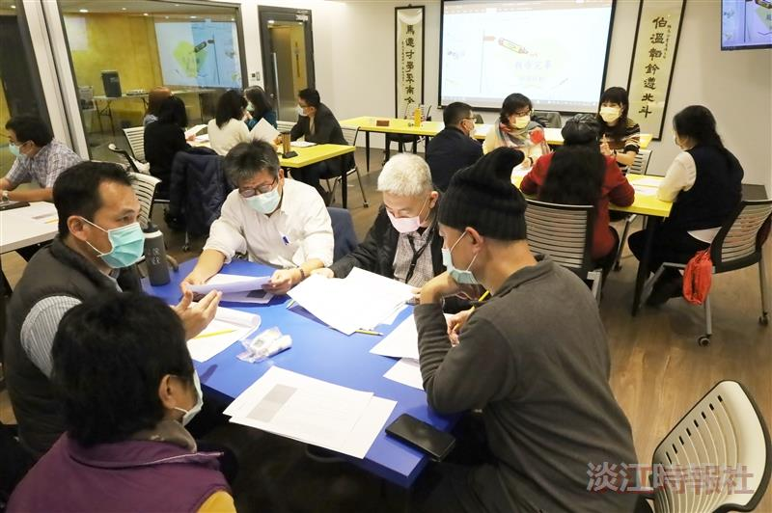
各學系招生種子成員不同類型高中端教師分組進行審查尺規諮詢討論。（攝影／潘劭愷）

